### - Nome do Caso de UsoHST106- Incluir Julgamento Final 2ª Instância – Corporativo

<Nome do Produto>Sistema Processo Eleitoral

<Nome do cliente>CAU

**Revisões do Documento**

|  |  |  |  |
| --- | --- | --- | --- |
| **Revisão** | **Data** | **Lista de Autores** | **Observações** |
| 1.0 | 30/03/2020 | Cláudia Ávila | Criação da história. |
| 1.1 | 24/06/2020 | Cláudia Ávila | Alteração da regra [4.7], o sistema também deve permitir solicitar substituição para os membros indicados na HST106.  Inclusão da nova regra [4.31] |

**Sumário**

HST-106– Incluir Julgamento Final 2ª Instância – Corporativo 4

COMO Corporativo 4

PARA julgar em 2ª instância os recurso ou as substituições cadastrados. 4

PROTÓTIPO 4

CRITÉRIOS DE ACEITE 8

INFORMAÇÕES COMPLEMENTARES 18

# HST-106– Incluir Julgamento Final 2ª Instância – Corporativo

## COMO Corporativo

QUERO acessar os recurso ou as substituições do Julgamento Final.

## PARA julgar em 2ª instância os recurso ou as substituições cadastrados.

## 

## PROTÓTIPO

1. Julgar DEFERIDO

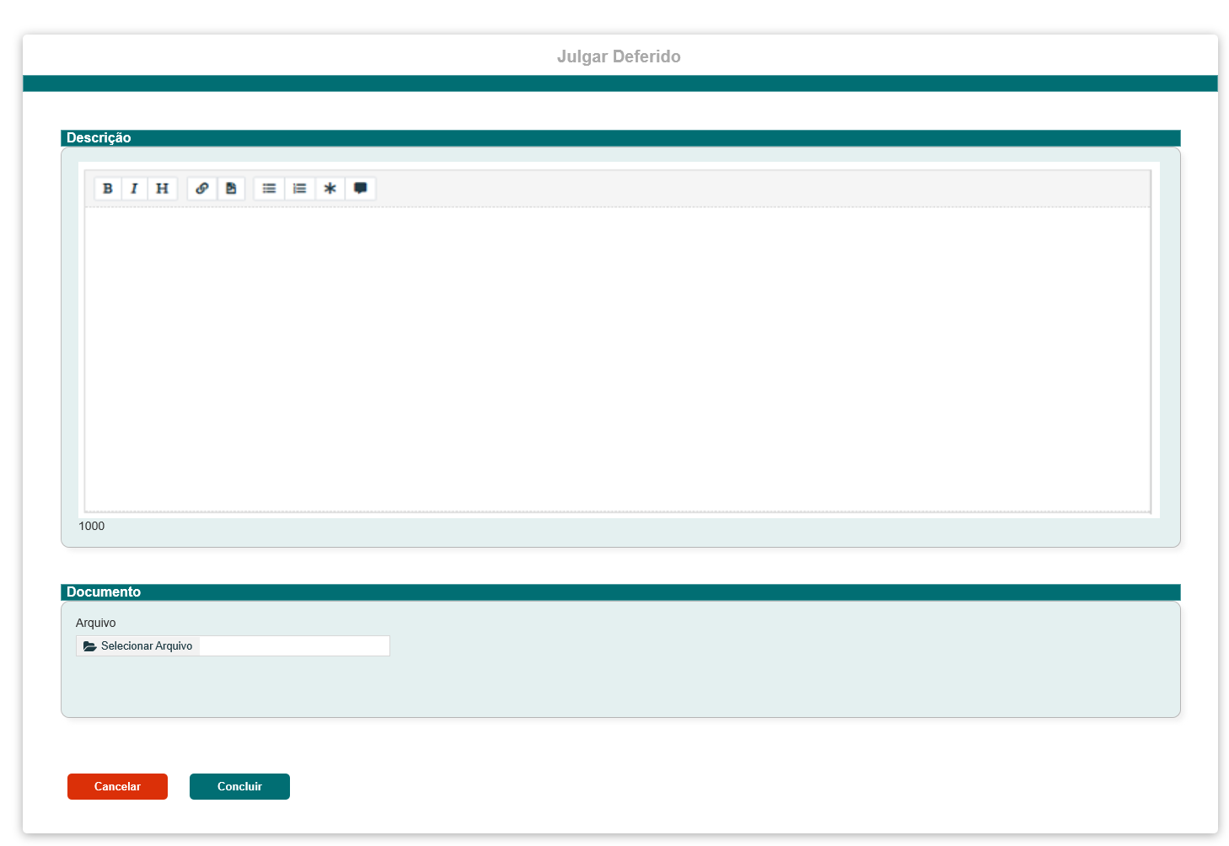

|  |  |  |  |  |  |  |
| --- | --- | --- | --- | --- | --- | --- |
| Campos | | | | | | |
| Julgar Deferido | | | | | | |
| **ID** | **Nome** | **Descrição** | **Tipo** | **Valores Válidos** | **Formato** | **Regra** |
|  | Analisar Pedido de Substitição | Titulo | label | - | - | * Obrigatório: Não * Somente Leitura: sim |
|  | Descrição  CKeditor | Componente para inclusão do texto do julgamento | Alfanumérico | - | - | * Obrigatório:SIM * Somente Leitura: Não |
|  | Documento | Label | - | - | - | * Obrigatório: Não * Somente Leitura: sim |
|  | Arquivo | Componente para realizar Upload dos arquivos | - | - | - | * Obrigatório: sim * Somente Leitura: Não |
| **Ação** | | | | | | |
|  | Cancelar | Botão para cancelar o julgamento Deferido | Botão | - | - | * Obrigatório: sim para cancelar cadastro do julgamento * Somente Leitura: Não |
|  | Concluir | Botão para concluir julgamento Deferido | Botão | - | - | * Obrigatório: sim para concluir o cadastro do julgamento * Somente Leitura: Não |

1. Julgar INDEFERIDO

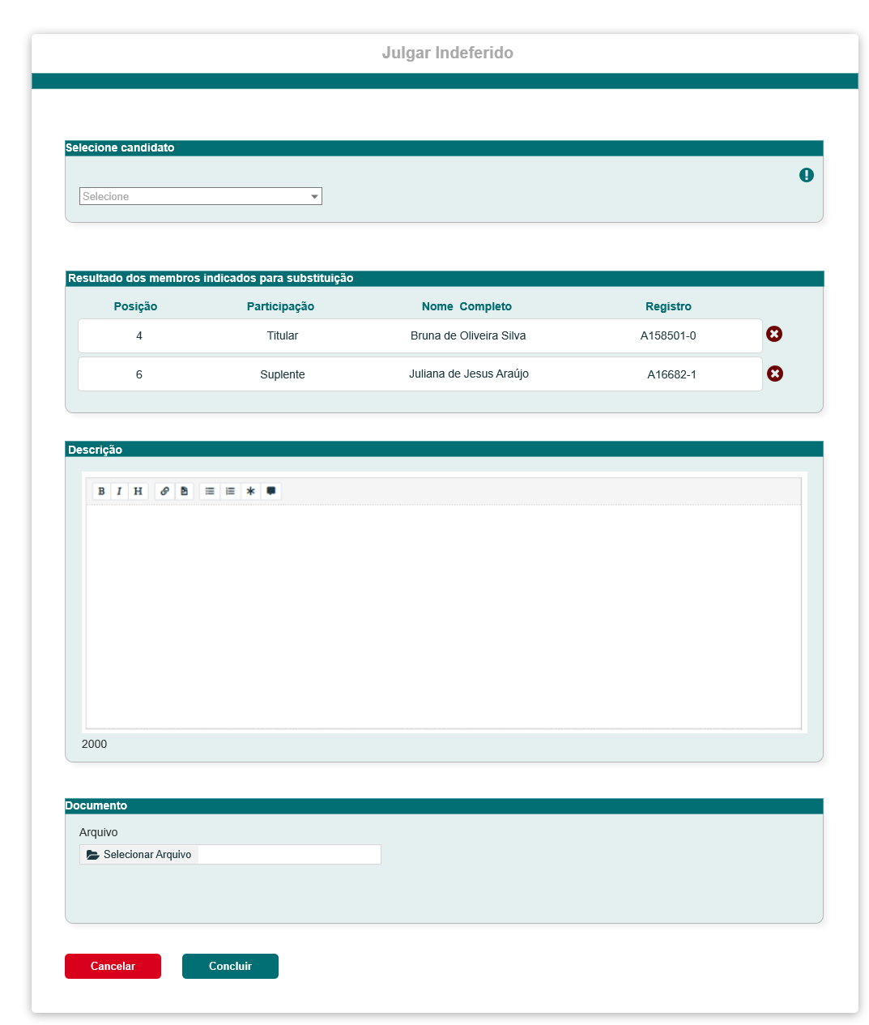

|  |  |  |  |  |  |  |
| --- | --- | --- | --- | --- | --- | --- |
| Campos | | | | | | |
| Julgar Indeferido | | | | | | |
| **ID** | **Nome** | **Descrição** | **Tipo** | **Valores Válidos** | **Formato** | **Regra** |
|  | Selecione Candidato | exibe um componente de busca por número da posição + Nome completo | Alfanumérico | - | - | * Obrigatório: SIM * Somente Leitura: Não |
|  | Resultado dos membros indicados para substituição | Grid que Exibe os membros que o Assessor sinalizou para substituição na HST078 | Alfanumérico | - | - | * Obrigatório: Sim * Somente Leitura: sim |
|  | Descrição  CKeditor | Componente para inclusão do texto do julgamento | Alfanumérico | - | - | * Obrigatório:SIM * Somente Leitura: Não |
|  | Documento | Label | - | - | - | * Obrigatório: Não * Somente Leitura: sim |
|  | Arquivo | Componente para realizar Upload dos arquivos | - | - | - | * Obrigatório: sim * Somente Leitura: Não |
| **Ação** | | | | | | |
|  | Cancelar | Botão para cancelar o cadastro do julgamento Deferido | Botão | - | - | * Obrigatório: sim para cancelar cadastro do julgamento * Somente Leitura: Não |
|  | Concluir | Botão para concluir o cadastro do julgamento Deferido | Botão | - | - | * Obrigatório: sim para concluir o cadastro do julgamento * Somente Leitura: Não |

## CRITÉRIOS DE ACEITE

1. **Premissa:** 
   1. Essa estória realizará a inclusão dos Julgamentos dos RECURSO Responsável, da SUBSTITUIÇÃO e do RECURSO da Substituição;
   2. Os julgamentos dos **Recursos**, solicitados na HST088, e incluídos/cadastrados na HST096;
   3. Os julgamentos dos pedidos de **Substituição**, solicitados na HST088 (1ªInstancia) ou na HST109 (2ª Instância), e incluídos/cadastrado na HST100;
   4. Essa história deve ser executada quando o ator acionar a opção ou na **HST099 (Recurso)**; ou na **HST105 (Substituição) ou HST167 (Recurso do Pedido de Substituição);**
   5. O usuário deve ter permissão de acesso de Assessor **CEN/BR** e Assessor **CE/UF**, conforme cadastro no SICCAU Corporativo, vinculado ao usuário logado.
2. **Regras Gerais:**
   1. O sistema deve validar o ator logado; Caso seja um Assessor CEN/BR, o sistema deve permitir julgar os Recurso UF e IES, bem como, os Pedidos de Substituição UF e IES;
   2. Caso seja um Assessor CE/UF, o sistema deve permitir julgar APENAS os Pedidos de Substituição UF, das UF as quais estão vinculados;
   3. Ao acionar o botão, o sistema deve exibir a pop-up [P01], para que o ator possa incluir a análise/julgamento;
   4. Ao acionar o botão, o sistema deve exibir a pop-up [P02];
   5. O sistema deve permitir que o Assessor CEN/BR e CE/UF, possa julgar os Recursos e os Pedidos de Substituição, antes da Data de Início e depois da Data Fim da 5.4 Atividade Secundária (Julgamento Final – 2ª Instancia);
   6. Caso o ator acione o botão de julgar nas HST088 ou na HST109, antes da Data de início, o sistema deve exibir mensagem [ME012];

* Caso o ator selecione a opção SIM da mensagem, o sistema deve exibir a interface [P01]
* Caso o ator selecione a opção NÃO da mensagem, o sistema permanece na mesma tela;
  1. Caso o ator acione o botão de Julgar nas HST088 e HST109, depois da Data Fim, o sistema deve exibir mensagem [ME013];
* Caso o ator selecione a opção SIM da mensagem, o sistema deve exibir a interface [P01]
* Caso o ator selecione a opção NÃO da mensagem, o sistema permanece na mesma tela;

1. **Incluir Julgamento Deferido:** [P01]
   1. Ao acionar o botão, o sistema deve exibir a pop-up [P01], para que o ator possa incluir a análise/julgamento;
   2. Ao acionar a opção, na pop-up [P01], o sistema deve cancelar o cadastro do Julgamento; E deve fechar a pop-up;
   3. Na 5.4 Atividade Secundária, o sistema deve permitir incluir apenas 1 (um) registro de julgamento por chapa; Caso outro assessor tente cadastrar um julgamento para essa mesma chapa, ao mesmo tempo, prevalece o cadastro de quem acionar primeiramente os botões de ação.
   4. Caso ocorra a situação acima citada, ao acionar o botão, o sistema deve exibir mensagem [ME017]
   5. Após cadastrar com sucesso um julgamento, seja ele, deferido ou indeferido, o sistema deve ocultar os botões ou, para o registro em questão;
   6. Na interface [P01], o sistema deve disponibilizar os campos: Descrição e Documento;
   7. Campo **Descrição**, para que o ator possa incluir o texto do parecer do Julgamento; Este campo é de preenchimento obrigatório;
   8. O sistema deve disponibilizar um componente o qual possa customizar o texto;
   9. Neste componente, o sistema deve permitir a inclusão de até 2000 caracteres. Ao ir incluindo os caracteres dentro do componente, o sistema deve ir exibindo a quantidade restante de caracteres disponíveis abaixo do componente;
   10. Campo **Documento**, com um componente para realizar o Upload de arquivo, para que o ator possa incluir um arquivo que achar necessário, A inclusão deste arquivo é obrigatória;

* O sistema deve realizar a seguinte validação nos anexos: Somente aceitar arquivos no formato de PDF;
* Caso o sistema identificar que o formato do arquivo anexado não é PDF, o sistema deve apresentar mensagem; [ME03]
* O sistema deve permitir o tamanho de cada arquivo no máximo de 10 MB.
* Caso o ator anexe um arquivo que exceda o tamanho máximo, o sistema deve exibir mensagem [ME05]
* O sistema deve permitir anexar apenas um (1) arquivo.
  + Caso o ator tente anexar o segundo arquivo, o sistema deve exibir mensagem [ME06]
  1. Ao realizar o Upload desejado, o sistema deve exibir duas opção: Uma para que o ator possa realizar o Download; E uma para Excluir o arquivo anexado;

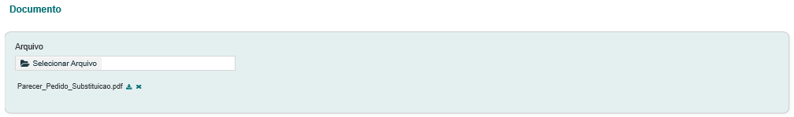

* 1. O sistema identifica que o ator acionou a opção que permite “Excluir” um arquivo, o sistema deve exibir mensagem; [ME07]
  + Caso o ator acione a opção “Sim” da mensagem de exclusão, o sistema deve excluir fisicamente o arquivo; E deve exibir a mensagem de sucesso [ME09]
  + Caso o ator acione a opção “Não” da mensagem de exclusão, o sistema cancela a exclusão do arquivo.
  1. O sistema identifica que o ator acionou a opção que permite “Baixar” arquivo, o sistema realiza o download do arquivo desejado. Ao acionar o link, o sistema baixa o arquivo sem exibir escolha do local para seleção. Será baixado na pasta default.
  2. Ao acionar a opção, o sistema deve validar se os campos obrigatórios Descrição e Documento, foram preenchidos/Incluídos; caso não tenha sido preenchido/Incluído, o sistema deve exibir mensagem impeditiva [ME011]
  3. Para os julgamentos Deferidos dos Pedidos de **Substituição**, ao acionar a opção, o sistema deve exibir a pop-up com a informação abaixo:

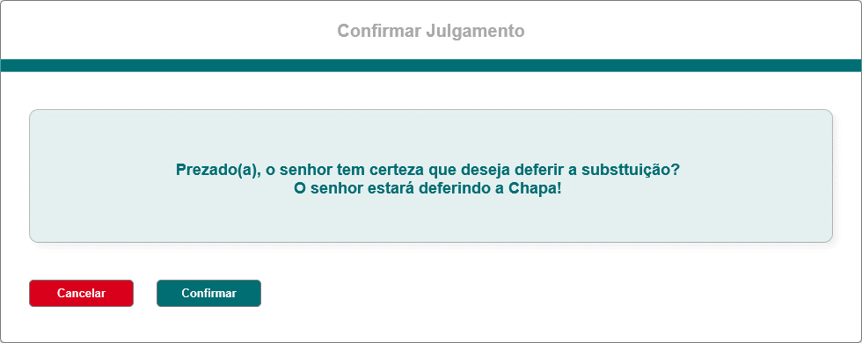

* 1. Ao deferir um Pedido de Substituição, o sistema deve compreender que o Assessor estará também DEFERINDO a Chapa em questão;
  2. Nos casos de DEFERIMENTO do pedido de substituição/Chapa, o sistema deve atualizar as interfaces das **HST022**, **HST023** e **HST025**; automaticamente após o julgamento realizado na HST106;
  3. E para os julgamento Deferidos do **Recurso**, o sistema deve exibir a pop-up com a informação abaixo:

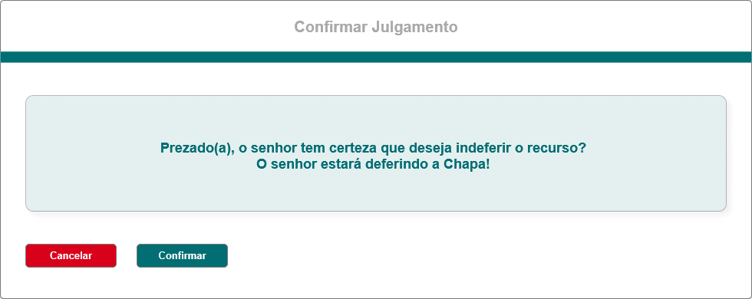

* 1. Ao deferir um Recurso, o sistema deve compreender que o Assessor está também DEFERINDO a Chapa em questão;
  2. Nos casos de DEFERIMENTO do Recurso, o sistema NÃO deve atualizar as interfaces das **HST022**, **HST023** e **HST025**; Mesmo que os membros da chapa estejam com alguma pendencia, os sistema deve permanecer com as pendencias anteriormente exibidas, pois foi determinado pelo assessor que a chapa será Deferida, (o motivo do deferimento será provavelmente informado pelo assessor, no campo Descrição)
  3. Ao acionar a opção  da pop-up de confirmação Deferido, o sistema deve exibir mensagem de sucesso [ME08];
  4. Ao acionar a opção  da pop-up de confirmação Deferimento, o sistema deve desconsiderar o julgamento realizado, bem como, as informações incluídas, E deve fechar a pop-up;
  5. Ao Julgar Deferido com sucesso, o sistema deve ocultar os botões, na **HST099 (Recurso)**; ou na **HST105 (Substituição)**; Ao deferir o sistema deve alterar o status conforme informações da regra [7];

1. **Incluir Julgamento Indeferido:** 
   1. Ao acionar a opção, o sistema deve exibir a pop-up [P02]
   2. Ao acionar a opção, o sistema deve cancelar o cadastro do Julgamento Final; E deve fechar a pop-up;
   3. Na pop-up de Indeferimento, o sistema deve disponibilizar os campos abaixo informados;
   4. Campo Selecione candidato: o sistema deve exibir um componente de busca por número da posição + Cargo + Nome completo do membro (ex: 01 – Titular + Claudia Avila). O sistema deve exibir apenas os nomes do membros que compõem a chapa em questão, que n**ão** possuem alguma pendência, seja ela, de confirmação de participação na chapa ou de validação;
   5. Nos casos que o Assessor excluir um membro na grid, da Inclusão do Julgamento de 1ª instância na HST078, o sistema deve exibir também este membro no campo Selecione candidato;
   6. O sistema deve exibir um Hint, com a seguinte informação: “Lista dos membros que compõem a chapa em questão”.
   7. Campo Resultado dos membros indicados para substituição: o sistema deve exibir todos os membros da chapa em questão, que possuam pendência, seja ela, de confirmação de participação na chapa ou de validação ou sem preenchimento dos membros nos card;
   8. O sistema deve exibir uma grid com as colunas: Posição, Participação, Nome Completo, Registro, populando essa colunas com as informações dos membros que foram sinalizados pelo assessor, da chapa em questão;
   9. Nos casos que o assessor sinalizar na HST078, algum card que não esteja preenchido por nenhum membro, seja ele na participação de titular e/ou suplente, o sistema deve exibi-lo como pendência, na grid “Resultado dos Membros com Pendências”;
   10. Na coluna Nome Completo, o sistema deve exibir a informação “Sem inclusão de membro”, destacado de vermelho; Na coluna registro o sistema deve exibir um traço(-);

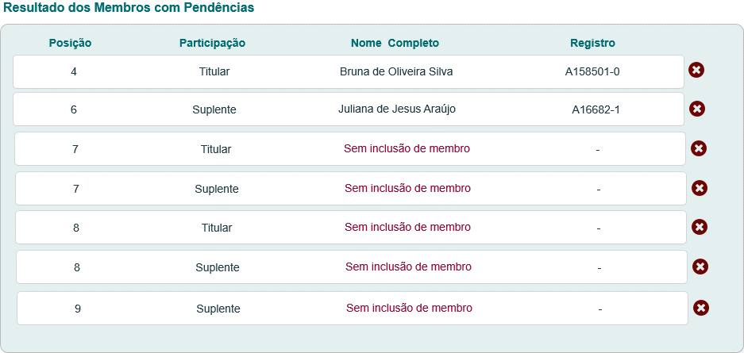

* 1. Nos casos de existir chapas aonde o Assessor indeferiu sem sinalização de substituição para nenhum membro na HST078, o sistema deve exibir a interface abaixo:

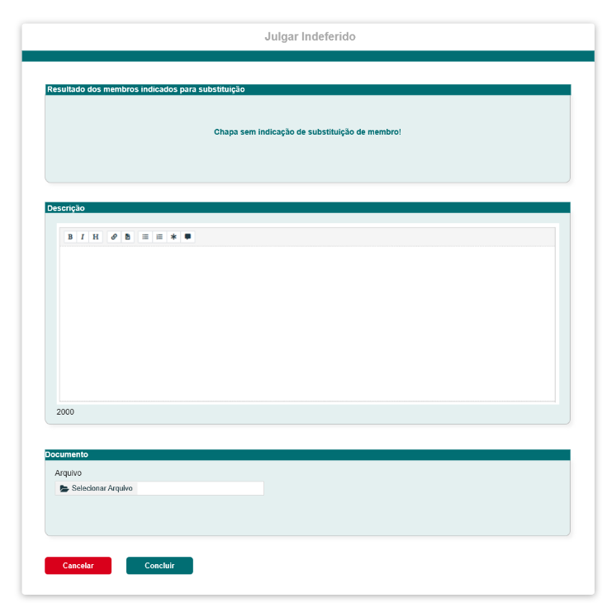

* 1. Lembrando que no caso citado na regra [4.11], o sistema só possibilitou o Responsável da Chapa pedir um Recurso, conforme descrito na regra 2.9 da HST100;
  2. O sistema deve disponibilizar a opção de excluir um dos membros dessa grid; Caso o ator acione a opção de excluir, o sistema deve exibir a mensagem de confirmação [ME015];

Caso o ator acione a opção Sim da mensagem, o sistema exclui o membro da grid;

Caso o ator acione a opção Não da mensagem, o sistema não exclui o membro da grid;

* 1. Nos casos de exclusão com sucesso, o sistema deve popular a combobox Selecione Candidato, com o nome desse membro que foi excluído da grid. Caso o ator queira adiciona-lo novamente, o sistema deve permitir;
  2. Caso o ator exclua um registro que não tenha preenchimento dos membros, conforme informações das regras [4.9] [4.10], o sistema deve popular a combobox com a seguinte informação: número da posição + Cargo + Sem inclusão de membro (ex:01 – Titular - Sem inclusão de membro)
  3. Ressaltando que a exclusão é apenas na grid da pop-up de Julgar Indeferido, **NÃO** se deve excluir o membro da chapa em questão;
  4. Caso o ator exclua todos os membros sinalizados da grid, o sistema deve exibir a mensagem: “Chapa sem indicação para substituição de membros”; Nestes casos, ao acionar o opção, o sistema deve exibir a mensagem [ME016];

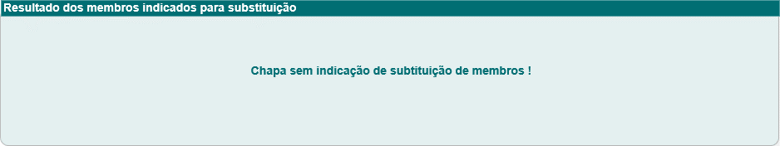

* 1. Neste campo, o sistema deve permitir que o ator exclua todos os membros da grid, não sendo obrigatório informar nenhum membro;
  2. O sistema deve permitir incluir julgamento sem sinalizar nenhum membro, neste caso o assessor que está julgando, determinou INDEFERIR a chapa, por motivos específicos que serão descritas no Campo Descrição
  3. Campo Descrição: Seguir conforme informações das regras [3.4] a [3.6];
  4. Campo Documento: seguir conforme informações das regras [3.7] a [3.10]
  5. Ao acionar a opção, o sistema deve validar se os campos obrigatórios Descrição e Documento, foram preenchidos/Incluídos; caso não tenha sido preenchido/Incluído, o sistema deve exibir mensagem impeditiva [ME011]
  6. Para os julgamentos Indeferidos dos Pedidos de **Substituição**, ao acionar a opção, o sistema deve exibir a pop-up com a informação abaixo:

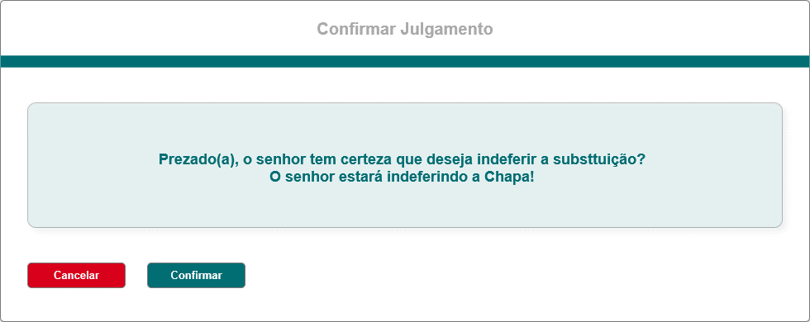

* 1. Ao indeferir um Pedido de Substituição, o sistema deve compreender que o Assessor está também indeferindo a Chapa em questão; Pois existe algum ponto de atenção que o responsável da chapa irá que realizar para sanar as pendências, que serão provavelmente descritas pelo assessor, no campo descrição;
  2. Segue três exemplos que podem ocorrer:

1.

* Na HST078 o Assessor indefere a chapa; sinalização Substituição dos membros A, B e C
* Na HST100, o Responsável da Chapa, solicita substituição dos membros A, B e C
* Na HST106, o Assessor indefere a substituição/Chapa pois os substitutos de A, B e C possuem pendencias também.

2.

* Na HST078 o Assessor indefere a chapa; sinalização Substituição dos membros A, B e C
* Na HST100, o Responsável da Chapa, solicita substituição apenas dos membros A e B
* Na HST106, o Assessor indefere a substituição/Chapa , pois em uma visão geral a chapa possui a pendencia do membro C, que não foi substituído por ninguém.

3.

* Na HST078 o Assessor indefere a chapa; sinalização Substituição dos membros A, B e C
* Na HST100, o Responsável da Chapa, solicita substituição dos membros A, B e C
* Na HST106, o Assessor ao analisar a solicitação de substituição, verifica que o substituição do membro C está comprometida, pois o seu substituto possui pendencias;
* Causando assim o Indeferimento da substituição/Chapa pois em um visão geral a chapa possui a pendencia do membro C;
  1. E para os julgamentos Indeferidos dos **Recursos**, o sistema deve exibir a pop-up com a informação abaixo:

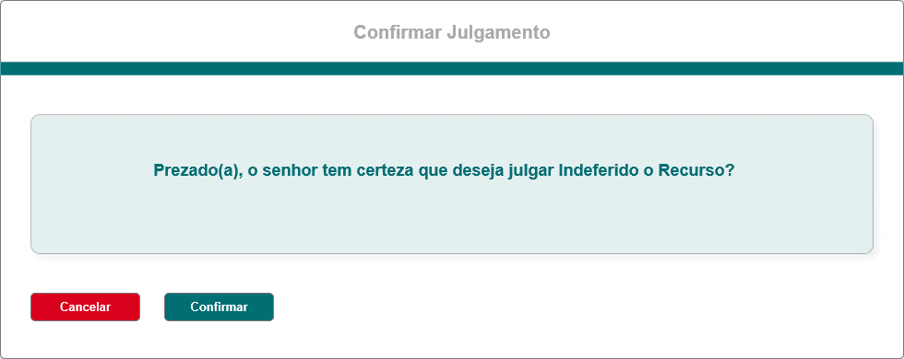

* 1. Ao indeferir um Recurso, o sistema deve compreender que o Assessor está também indeferindo a Chapa em questão;

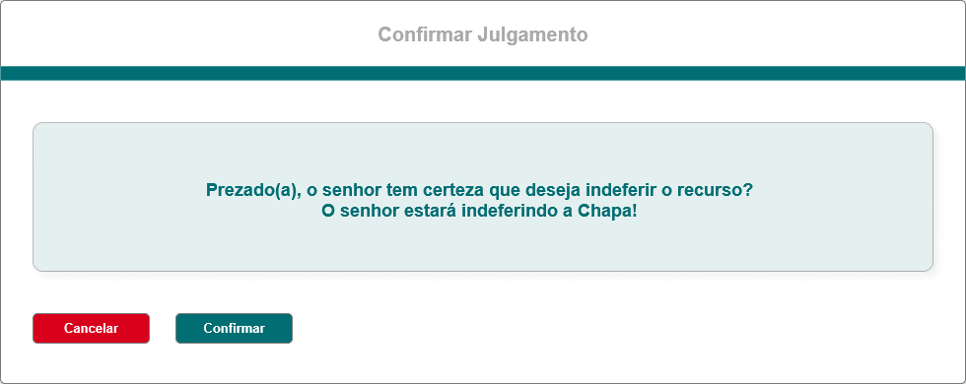

* 1. Ao acionar a opção  da pop-up de confirmação Indeferimento, o sistema deve exibir mensagem de sucesso [ME010];
  2. Ao acionar a opção  da pop-up de confirmação Indeferimento, o sistema deve desconsiderar o julgamento realizado, bem como, as informações incluídas; E deve fechar a pop-up;
  3. Ao Julgar Indeferido com sucesso, o sistema deve ocultar os botões, na HST088 e HST105; Ao indeferir o sistema deve mudar o status do julgamento, conforme informações da regra [7];
  4. Ao cadastrar com sucesso um julgamento, o sistema deve validar se existe algum pedido de substituição pendente de aceitação, ou seja, os convites que não tiveram nenhuma ação do membro substituto; Caso exista o sistema deve rejeitar automaticamente este convite, que não sofreu ação do membro.

1. **E-Mail:** 
   1. O sistema deve validar a **Data Início** da 5.4 Atividade Secundária (Julgamento Final – 2ª Instancia), faltando um (1) dia para iniciar a Data de Início, o sistema deve enviar e-mail informativo para os Assessores CEN/BR e CE/UF, informando que o período para julgamento de 2ª Instância será aberto; O teor deste e-mail será definido na estória HST108 – **registro 1**; O sistema deve validar as UFs que estão contidas na eleição, e somente deve enviar e-mail para os assessores CE/UF, a qual a UF estiver participando da eleição em questão;
   2. Ao concluir um julgamento do RECURSO de 2ª instância com sucesso, o sistema deve enviar e-mail de aviso referente ao cadastro do julgamento; O teor deste e-mail será definido na estória HST108 – **registro 2** para os pedidos Julgados Deferidos; E **registro 3** para os pedidos julgados Indeferidos.

O sistema deve disparar este e-mail para os atores:

1. **Responsáveis pela Chapa** - o sistema deve validar quais são os responsáveis pela chapa em questão, e deve enviar para todos os responsáveis que a chapa possuir; Este e-mail deverá ser enviado assim que o ator julgar Deferido ou Indeferido na HST106, ou posterior quando o julgamento for após essa data.
2. **Comissão CEN e Comissão CE** – o sistema deve enviar e-mail APENAS para os Coordenador e Coordenador Adjunto CEN e para os Coordenador e Coordenador Adjunto CE da UF a qual a chapa **é vinculada**. O sistema deve validar nas HST07 e HST08 quais são os coordenadores. Este e-mail deverá ser enviado assim que o ator Julgar Deferido ou Indeferido na HST106;

HST07 e HST08

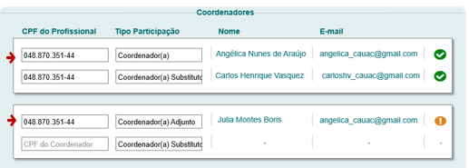

1. **Assessor CEN e Assessor CE** – o sistema deve enviar e-mail para o Assessor CEN e para o Assessor CE da UF a qual a chapa é vinculada; Este e-mail deverá ser enviado assim que o ator julgar Deferido ou Indeferido na HST106;
   1. Ao concluir um julgamento do Pedido de SUBSTITUIÇÃO de 2ª instância com sucesso, o sistema deve enviar e-mail de aviso referente ao cadastro do julgamento; O teor deste e-mail será definido na estória HST108 – **registro 4** para os pedidos Julgados Deferidos; E **registro 5** para os pedidos julgados Indeferidos.
   2. Nos casos de julgamento de um Pedido de Substituição OU Recurso da Substituição, o sistema deve enviar e-mail para os 3 atores informados na regra [5.2], acrescido também os atores Substituídos e Substitutos:
2. **Substituído -** o sistema deve enviar e-mail para a dupla de membro que serão substituído (titular e suplente); Este e-mail deverá ser enviado assim que o ator julgar Deferido ou Indeferido na HST106, ou posterior quando o julgamento for após essa data;
3. **Substituto -** o sistema deve enviar e-mail para a dupla de membro que serão os substitutos (titular e suplente); Este e-mail deverá ser enviado assim que o ator julgar Deferido ou Indeferido na HST106, ou posterior quando o julgamento for após essa data;

Na substituição dessa estória, teremos um LOOP, (Substituição X Julgamento) diferentemente das demais estória de julgamento, o e-mail será enviado assim que for julgado, para que o responsável da chapa possa solicitar nova substituição ou um recurso da substituição.

* 1. Ao enviar os e-mail de registos 2, 3, 4 e 5, o sistema deve ter o seguinte comportamento: o cabeçalho, rodapé e teor do e-mail devem ser conforme a definição realizada na HST108, porém o sistema deve acrescentar as informações abaixo do teor do e-mail:
  + **Julgamento**: <Recurso ou Substituição ou Recurso da Substituição>
  + **Decisão**: <Deferido ou Indeferido>
  + **Descrição**: < exibe a descrição que o ator incluiu na [P01] ou [P02]>
  1. Nos casos da existência do LOOP (Pedido Substituição X Julgamento), o sistema deve enviar novos e-mail a cada cadastro de julgamento;
  2. O sistema deve validar a **Data Fim** da 5.4 Atividade Secundária, faltando um (1) dia para finalizar a atividade, o sistema deve enviar e-mail informativo para Assessor CEN e Assessor CE/UF, informando que existem pedidos de Impugnação pendentes de julgamento;

Para os assessores CE/UF, o sistema deve validar UF que estão participando da eleição em questão; O teor deste e-mail será definido na estória HST049 – **registro 6**

* 1. O sistema deve armazenar para log de auditoria: CPF do ator que realizou o julgamento de 2ª Instância, Nome do ator, Data e Hora, e ação de inclusão (inclusão Julgamento do recurso da Impugnação – 2ª instância);
  2. Ao cadastrar com sucesso um julgamento do Recurso, o sistema deve exibir a nova aba Julgamento do Recurso;
  3. Ao cadastrar com sucesso um julgamento da Substituição, o sistema deve exibir a nova aba Julgamento da Substituição; informações das abas estão descritas na HST107;
  4. Após julgamento INDEFERIDOS de 1ª Instância, nos casos que NÃO houver um cadastro de Recurso/Reconsideração ou Substituição por parte do Responsável Chapa, o sistema NÃO deve exibir a Aba referente ao julgamento de 2ª instância (aba Julgamento do Recurso ou Julgamento Substituição);
  5. Ao julgar em 2ª instância com sucesso, o sistema deve ocultar os botões de julgar, do registro em questão; Lembrando que teremos possíveis LOOP, caso o responsável da chapa cadastre um segundo registro, o sistema deve exibir os botões de julgar no novo registro.

EX:

Em 01/04/2020 - O Responsável da Chapa cadastrou uma Substituição;

Em 05/04/2020 – O assessor julgou Indeferida a substituição;

Em 08/04/2020 – O Responsável da Chapa visualizou o resultado do julgamento Indeferido e acionou o botão de pedir substituição, cadastrando assim uma segunda substituição;

Em 10/04/2020 - O sistema deve exibir o botão de julgar nesse segundo registro de substituição (ressaltando que no primeiro pedido de substituição já julgado anteriormente, o sistema deve ocultar o botão de julgar); Regras detalhada deste Loop do Julgamento serão tradas na HST110;

* 1. Os fluxos dos processos estão apresentados no Anexo 1 [10]

1. **URL**
   1. Caso o ator copie e cole a URL desta estória, o sistema deve validar primeiramente se o ator está logado no sistema eleitoral

* Caso não esteja logado, o sistema deve exibir a mensagem [ME02];
* Caso esteja logado, o sistema deve validar se o ator logado tem permissão de Assessor CEN/BR ou Assessor CE/UF, caso tenha permissão, o sistema deve direciona para a interface de visualização do julgamento HST107; Caso o assessor não tenha cadastrado com sucesso o julgamento, o sistema deve exibir a mensagem [ME014]
* Caso o ator não tenha permissão de assessor, o sistema deve exibir a mensagem [ME04]

1. **Status do Julgamento Final**
   1. Ao julgar um Recurso ou Substituição, o sistema deve alterar o status da substituição de para;
2. **Visão Geral**
   1. Ao acionar a opção  ou selecionar a Aba **Visão Geral**, o sistema deve exibir a interface [P03] Tela Inicial do modulo Corporativo;
3. **Mensagem:**

* As mensagens de Sucesso, Alerta e Erro, devem ser exibidas no canto superior direito da tela, com o seguinte padrão:
* O sistema deve ter um temporizador de 5 segundos para cada mensagem exibida.
* Ao final dos 5 segundos, o sistema deve fechar a caixa de mensagem e não exibi-la na tela.
* Caso surja uma nova mensagem, o sistema deve exibi-la logo abaixo daquela que foi anteriormente criada.

|  |  |  |
| --- | --- | --- |
| **Mensagens** | | |
| **ID** | **Descrição** | **Ações** |
|  | Erro de comunicação, tente mais tarde! | Erro |
|  | Caro(a) sr. (a), você não está logado no sistema eleitoral!  Para ter acesso a funcionalidade requisitada, por gentileza realizar login no sistema eleitoral. | Alerta |
|  | Formato do arquivo inválido. Somente serão aceitos arquivos no formato de PDF! | Alerta |
|  | Caro(a) sr. (a), você não tem permissão de acesso para visualização da atividade selecionada! | Alerta |
|  | O tamanho máximo permitido para cada arquivo é de 10 MB. | Alerta |
|  | Permissão de Upload: um (1) arquivo! | Alerta |
|  | Deseja realmente excluir o arquivo?  [Sim] [Não] | Confirmação |
|  | A Chapa foi julgada Deferida com sucesso! | Sucesso |
|  | Exclusão realizada com sucesso! | Sucesso |
|  | A Chapa foi julgada Indeferida com sucesso! | Sucesso |
|  | Campo de preenchimento obrigatório! | Sucesso |
|  | Data de Início para o Julgamento ainda não foi Iniciada!  Deseja iniciar o julgamento?  [Sim] [Não] | Confirmação |
|  | Data Fim para o Julgamento foi finalizada!  Deseja realizar o julgamento?  [Sim] [Não] | Confirmação |
|  | Caro(a) sr. (a), aguarde o cadastro ser finalizado para ter acesso a visualização das informações ! | Alerta |
|  | Deseja realmente excluir membro sinalizado anteriormente?  [Sim] [Não] | Alerta |
|  | O Sistema Eleitoral detectou que não foi selecionado nenhum membro!  A chapa será indeferida sem possibilidade de substituição.  Deseja confirmar a operação?  [Sim] [Não] | Alerta |
|  | Caro(a) sr. (a), um dos Assessores, já executou o cadastro do julgamento o qual o senhor está solicitando! | Alerta |

## INFORMAÇÕES COMPLEMENTARES

**Histórias relacionadas:**

Eleitoral_HST078_Incluir_JulgamentoFinal_1ª_Instancia_Corporativo

Eleitoral_HST079_Visualizar_Julgamento_1ª_Instancia_Corporativo

Eleitoral_HST099_Visualizar_Recurso_JulgamentoFinal_1ªInstancia_Corporativo

Eleitoral_HST105_Visualizar_Substituicao_JulgamentoFinal_1ºInstancia_Corporativo

Eleitoral_HST105_Visualizar_Substituicao_JulgamentoFinal_1ºInstancia_Corporativo

Eleitoral_HST110_Visualizar_Novo_Pedido_Substituição_Corporativo

Eleitoral_HST120_Visualizar_Julgamento_Substituição_Corporativo

1. **ANEXO 1:**
2. **FLUXO 01:**
   1. **Julgamento Final sem cadastro (com sinalização para substituição): de um RECURSO E de um Pedido de Substituição**

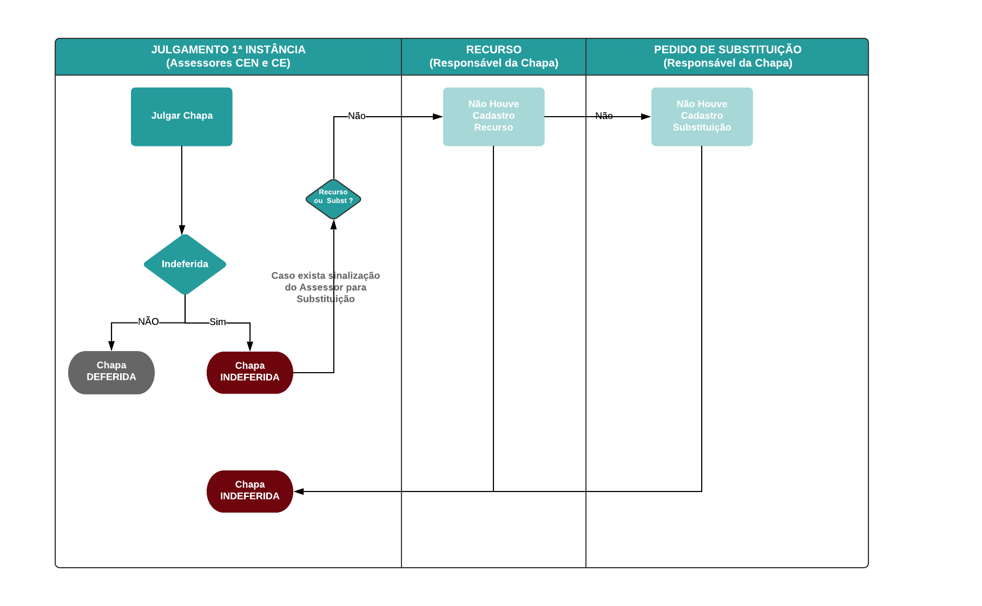

1. **FLUXO 02:**
   1. **Julgamento Final com Recurso (SEM sinalização para substituição):**

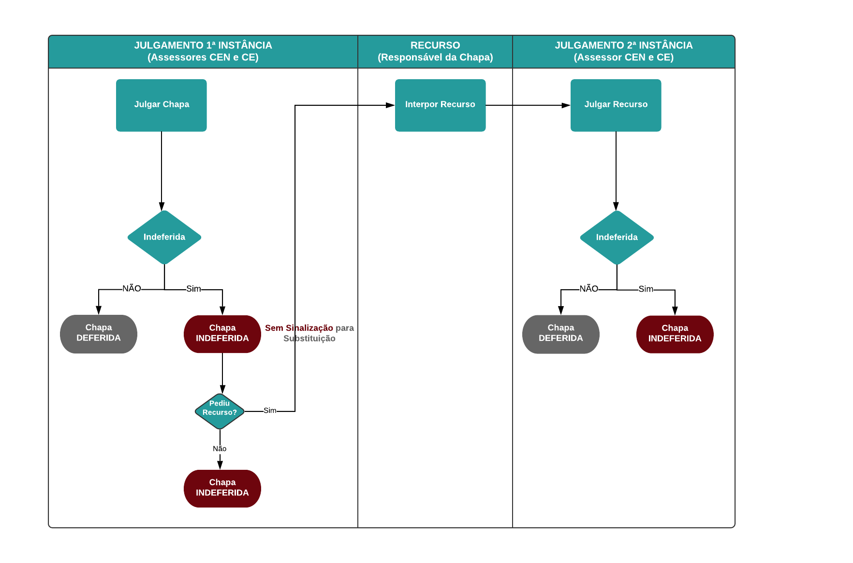

1. **FLUXO 03:**
   1. **Julgamento Final com cadastro de Recurso (com sinalização para substituição)**

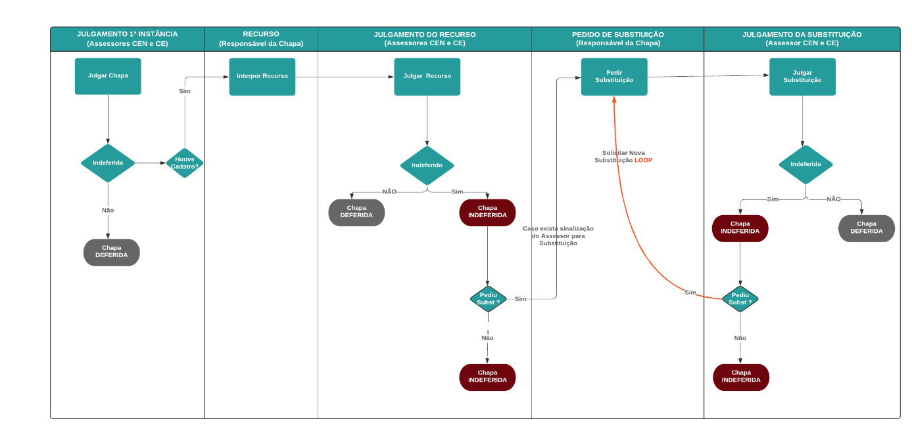

1. **FLUXO 04:**
   1. **Julgamento Final com cadastro de Substituição – 1ª Instância (com sinalização de substituição**

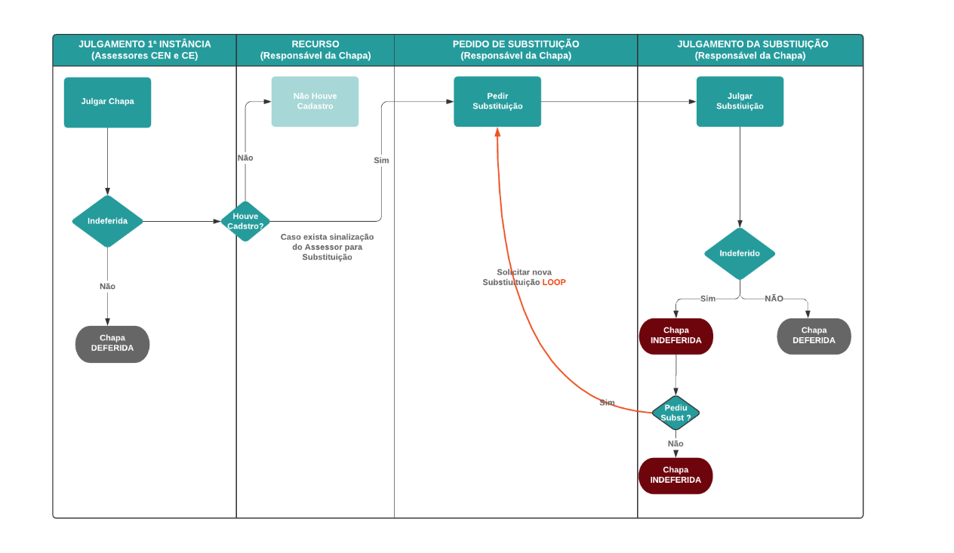

1. **FLUXO 05:**
   1. **Julgamento Final Visão Geral**

